Lotterängs Ryttarförening

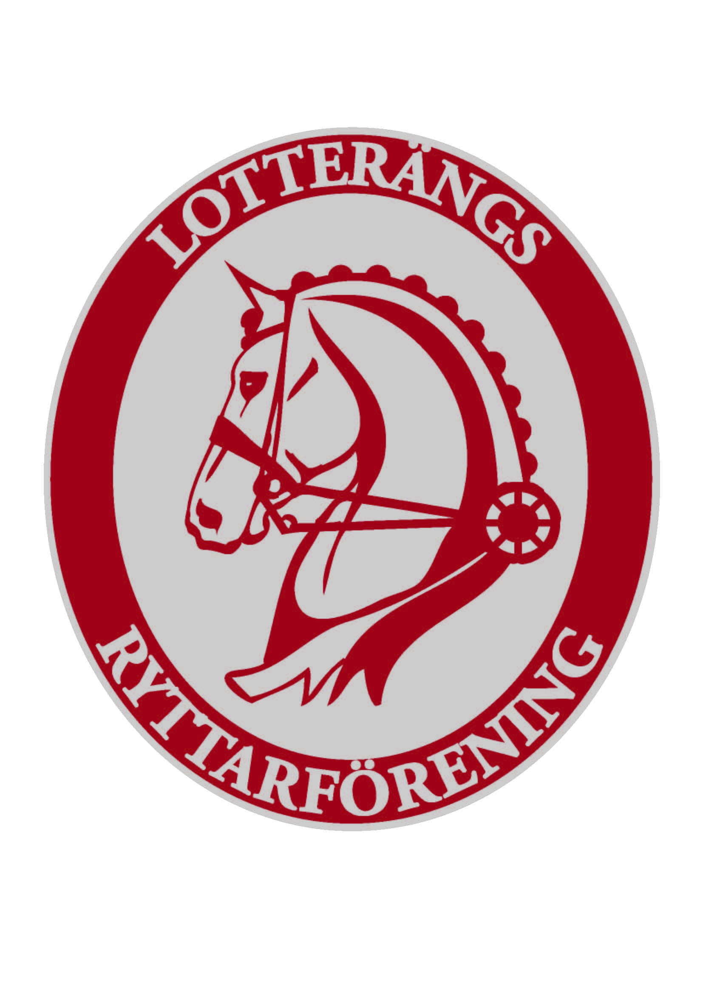
Styrelsemöte 2012-01-22

Närvarande: Mia Sunnman, Elinor Ekström, Maria Hinas, Susanne Wallin och Christina Borndalen.

Dagordning:
- Val av uppgifter för styrelsemedlemmar.
- Val av tävlingsdatum för året.
- Information om programridning.
- Övrigt

- Elinor Ekström väljs till vice ordförande, Maria Hinas till sekreterare, Susanne Wallin till kassör, Christina Borndalen och Linnea Månström till ledamöter.
- Tävlingstillfällen planerades.
Mötet beslutade att ha två em-kvällstävlingar i dressyr:
LB fredagen 31 augusti, LA 7 september.
- Info om programridning för Birgitta Bergsten under vårterminen.
- OBS att det redan nu går att lösa licens för Lotterängs Ryttarförening!

Vid protokollet: Justeras:

/Maria Hinas/ /Christina Borndalen/

